
ДЕПАРТАМЕНТ ОБЩЕГО И ПРОФЕССИОНАЛЬНОГО ОБРАЗОВАНИЯ БРЯНСКОЙ ОБЛАСТИ

ПРИКАЗ
от 27.12.2012 г.№ 2394

Об утверждении состава организаторов
в аудиториях при проведении
регионального этапа всероссийской
олимпиады школьников
в 2012-2013 учебном году

В соответствии с Законом Российской Федерации «Об образовании», приказом Министерства образования и науки РФ от 2 декабря 2009 г. N 695
"Об утверждении Положения о всероссийской олимпиаде школьников"
(с изменениями от 7 февраля 2011 г.), решением оргкомитета по подготовке и проведению регионального этапа Всероссийской олимпиады школьников (протокол №1 от 27.12.2011),
П Р И К А З Ы В А Ю:

- Утвердить состав организаторов в аудиториях при проведении регионального этапа всероссийской олимпиады школьников в 2012-2013 учебном году (Приложение).
- Контроль за исполнением настоящего приказа возложить на первого заместителя директора департамента И.И.Потворова.

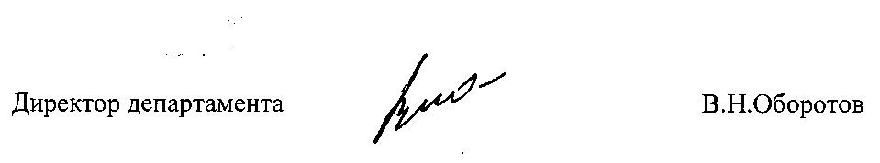

Приказ подготовлен отделом развития
общего и дошкольного образования
Иванова О.А.
58-73-06

Приложение
к приказу от 27.12.2012 г. № 2394

Состав
организаторов в аудиториях при проведении регионального этапа всероссийской олимпиады школьников в 2012-2013 учебном году

Ботоговская Т.А., методист ГАОУ ДОД «Центр детского технического творчества Брянской области»;
Мерзлов И.И., заместитель директора ГАОУ ДОД «Центр детского технического творчества Брянской области»;
Купреева Е.А., начальник отдела по работе с одаренными детьми ГАОУ ДОД «Центр детского технического творчества Брянской области»;
Карапецкая Е.А., зам.директора по УВР «Центр детского и юношеского туризма и экскурсий» г.Брянска;
Зерина Е.Ю., зам.директора по УВР ГАОУ ДОД «Брянский областной эколого-биологический центр»;
Клиндух А.Ю., методист ГАОУ ДОД «Брянский областной эколого-биологический центр»;
Терешина С.А., методист ГАОУ ДОД «Брянский областной эколого-биологический центр».

